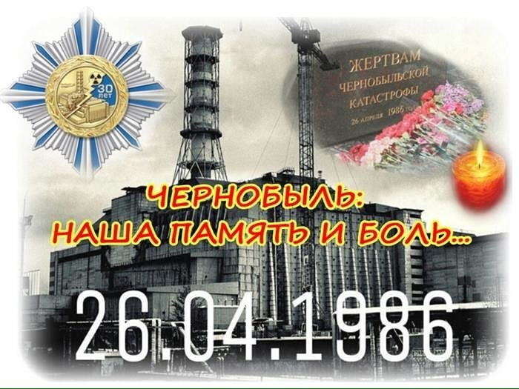
Международный день памяти жертв радиационных аварий и катастроф отмечается 26 апреля.
Международный день памяти жертв радиационных аварий и катастроф отмечается 26 апреля. В этот день в 1986 году произошла авария на Чернобыльской атомной электростанции (ЧАЭС)— крупнейшая техногенная катастрофа ХХ века по масштабам ущерба и последствиям.
Взрыв на четвертом энергоблоке Чернобыльской АЭС произошел в ходе проведения проектных испытаний одной из систем обеспечения безопасности в 01 часов 23 минуты 40 секунд по московскому времени.
В результате него была полностью разрушена активная зона и вся верхняя часть здания реактора, сильно пострадали и другие сооружения. Были уничтожены барьеры и системы безопасности, защищавшие окружающую среду от радионуклидов, наработанных в облученном топливе.
Выброс продуктов деления ядерного топлива из поврежденного реактора
на уровне миллионов кюри в сутки продолжался в течение 10 дней с 26 апреля по 6 мая 1986 года, после чего резко упал (в тысячи раз) и в дальнейшем продолжал уменьшаться.
В результате аварии радиоактивному загрязнению подверглись территории 17 стран Европы общей площадью 207,5 тысячи квадратных километров, из них около 60 тысяч квадратных километров территорий находится за пределами бывшего СССР. Существенно загрязненными оказались территории Украины (37,63 тысяч квадратных километров), Белоруссии (43,5 тысяч квадратных километров) и европейской части России (59,3 тысяч квадратных километров).
В России радиационному загрязнению подверглись 14 регионов, на которых проживало около трех миллионов человек.
Радиоактивность, которую принесли с собой загрязненные облака из Чернобыля, была зафиксирована не только в северной и южной частях Европы, но и в Канаде, Японии и Соединенных Штатах. Незагрязненным осталось только лишь южное полушарие Земли.
Авария на ЧАЭС так или иначе затронула жизнь миллионов людей. Большая часть населения северного полушария в результате чернобыльской аварии подверглась воздействию радиации разной степени. Люди, проживающие за пределами территории бывшего Советского Союза, получили относительно небольшие дозы, причем совершенно неравномерно по странам, в основном, в зависимости от того, имели место дожди при прохождении радиоактивного следа.
В группу риска попали персонал ЧАЭС, участники ликвидации последствий аварии, эвакуированные люди и население пораженных территорий. Почти 8,4 миллиона человек в Белоруссии, России, Украине подверглись воздействию радиации, сотни тысяч из них были эвакуированы с загрязненных территорий.
Непосредственно во время аварии острому радиационному воздействию подверглось свыше 300 человек из персонала АЭС и пожарных. Из них 237 был поставлен первичный диагноз "острая лучевая болезнь" (ОЛБ),
в дальнейшем этот диагноз был подтвержден у 134 человек. 28 человек умерли от ОЛБ в первые месяцы после аварии.
Еще три человека погибли в момент взрыва на четвертом энергоблоке (один человек погиб в момент взрыва под обломками, другой скончался через несколько часов от полученных травм и ожогов, а третий из них умер от сердечной недостаточности).
После аварии, к работам по ликвидации ее последствий были привлечены 600 тысяч граждан СССР (по некоторым оценкам до 800 тысяч человек, включая большое количество военных), в том числе — 200 тысяч из России. Они непосредственно участвовали в создании "Укрытия" над разрушенным четвертым блоком, в дезактивации площадки ЧАЭС и других блоков, в работах в чернобыльской зоне отчуждения и временного отселения, в строительстве города Славутич и т.п.
В дальнейшем этот диагноз был подтвержден у 134 человек. 28 человек умерли от ОЛБ в первые месяцы после аварии.
В России в память о всех гражданах страны, погибших в радиационных авариях и катастрофах, в 1993 году постановлением Президиума Верховного Совета РФ был установлен День памяти погибших в радиационных авариях и катастрофах, который отмечался 26 апреля.
Согласно подписанному президентом РФ Дмитрием Медведевым Федеральному закону от 1 апреля 2012 года, название было изменено на "День участников ликвидации последствий радиационных аварий и катастроф и памяти жертв этих аварий и катастроф".
Внесенные изменения позволили увековечить память погибших и отдать почести живущим участникам ликвидации последствий радиационных аварий и катастроф.
В этот день на Чернобыльской атомной электростанции произошла крупнейшая в мире техногенная катастрофа. Было выброшено в атмосферу около 190 тонн радиоактивных веществ. Опасные радиоактивные вещества выделялись в окружающую среду из-за пожара, длившегося почти две недели. Население Чернобыля подверглось облучению в 90 раз большему, чем население Хиросимы после взрыва атомной бомбы.
Последствия Чернобыльской аварии
Была загрязнена территория площадью 160 000 квадратных километров — северная часть Украины, запад России и Белоруссия. Около 400 тысяч человек были эвакуированы из зоны бедствия.
В России больше других от радиоактивного загрязнения пострадала Брянская область. Чуть меньше беда коснулась Тульской, Калужской, Орловской областей.
Масштабы катастрофы могли стать намного большими, если бы не мужество и самоотверженность участников ликвидации последствий аварии на Чернобыльской АЭС. Рискуя жизнью, здоровьем они защитили людей от пагубного воздействия и дальнейшего распространения радиации.
Некоторые государства после аварии на ЧАЭС отказались от разработок в области атомной энергетики. Проверки на безопасность АЭС стали более тщательными. Электростанции, отработавшие свой срок, закрывают. ЕС принял меры к закрытию Игналинской АЭС в Литве. В будущем там будет построена другая атомная электростанция. Но компания специалистов "МАГАТЭ" планируют пересмотреть все документы, а также саму станцию и возможно возобновить работу на ЧАЭС
